吉林省农业遥感信息
2019 第 11 期

吉林省农业遥感中心
吉林省农业资源与农业区划研究所 2019年7月11日

吉林省作物长势监测分析

根据我所卫星遥感、地面网络监测，7月上旬，我省白城地区的通榆县，松原地区的长岭县西部、扶余市中部，四平地区双辽市的部分地区作物长势较差。长春市的榆树市和德惠市，四平市的梨树县，公主岭市作物长势较好，其余地区作物长势正常。
附图：吉林省作物长势遥感监测图
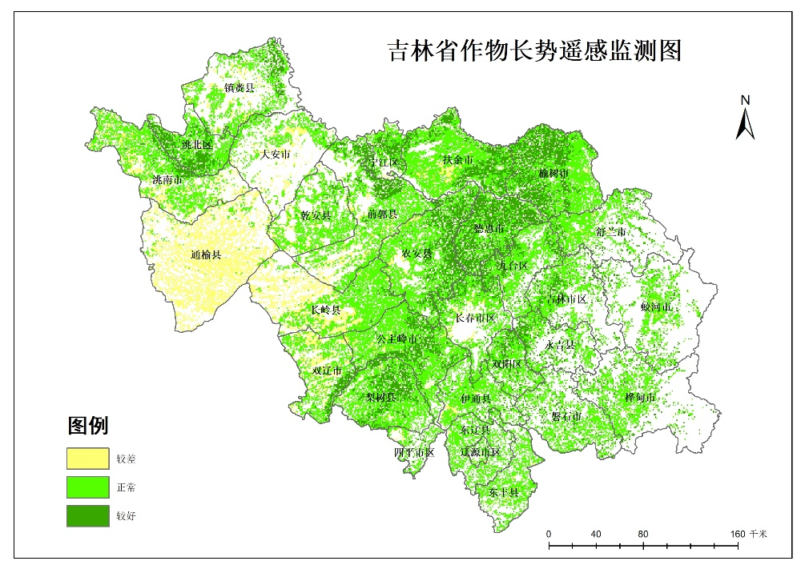

制作：丁春雨、马冠南 签发人：陈学军

